PHẠM HỮU HIẾU – HOÀNG TRỌNG KỲ ANH (đồng Chủ biên)
TS. HUỲNH GIA BẢO – PGS.TS NGUYỄN MẬU ĐỨC
PHẠM NHẬT TÂN – PHẠM XUÂN TÙNG – TRẦN THI NHÂN

36 ĐỀ THI HỌC SINH GIỎI
KHOA HỌC TỰ NHIÊN 6
Biên soạn theo chương trình GDPT 2018
Dùng chung cho bộ sách: CHÂN TRỜI SÁNG TẠO, KẾT NỐI TRI THỨC, CÁNH DIỀU



LỜI NÓI ĐẦU
Quý Thầy Cô cùng quý phụ huynh kính mến!
Chào các em học sinh thân mến!
Quyển sách "36 Đề Thi Học Sinh Giỏi Khoa Học Tự Nhiên 6" được biên soạn nhằm đáp ứng nhu cầu học tập, ôn luyện và bồi dưỡng kiến thức dành cho học sinh lớp 6 yêu thích bộ môn Khoa học Tự nhiên. Đồng thời, đây cũng là tài liệu tham khảo hữu ích dành cho các thầy cô giáo trong quá trình tổ chức giảng dạy và hướng dẫn học sinh chuẩn bị cho các kỳ thi học sinh giỏi.
Về cấu trúc:
- 15 đề biên soạn theo cấu trúc mới theo cấu trúc mới của bộ gồm:
- PHẦN I. Câu trắc nghiệm nhiều phương án lựa chọn.
- PHẦN II. Câu trắc nghiệm đúng sai.
- PHẦN III. Câu trả lời ngắn.
- PHẦN IV. Tự luận.
- 21 đề biên soạn đánh giá học sinh giỏi theo hình thức trắc nghiệm và tự luận.
Nội dung cuốn sách bao gồm 36 đề thi được tuyển chọn và xây dựng công phu, bám sát chương trình giáo dục hiện hành, giúp học sinh không chỉ củng cố kiến thức cơ bản mà còn rèn luyện khả năng tư duy, phân tích và giải quyết vấn đề. Bên cạnh đó, các đề thi được thiết kế đa dạng về dạng bài, phong phú về nội dung, từ lý thuyết đến thực hành, góp phần phát triển năng lực sáng tạo của học sinh.
Hy vọng cuốn sách sẽ trở thành người bạn đồng hành tin cậy trên hành trình chinh phục tri thức của học sinh và là công cụ hỗ trợ hiệu quả cho giáo viên trong công tác giảng dạy.
Xin chân thành cảm ơn!
Thay mặt nhóm tác giả
HOÀNG TRỌNG KỲ ANH

MỤC LỤC
 |  | Trang |  |  | Trang
Đề số 1 | …………… | 1 | Đề số 19 | …………… | 127
Đề số 2 | …………… | 8 | Đề số 20 | …………… | 134
Đề số 3 | …………… | 14 | Đề số 21 | …………… | 141
Đề số 4 | …………… | 20 | Đề số 22 | …………… | 149
Đề số 5 | …………… | 27 | Đề số 23 | …………… | 156
Đề số 6 | …………… | 34 | Đề số 24 | …………… | 163
Đề số 7 | …………… | 41 | Đề số 25 | …………… | 170
Đề số 8 | …………… | 48 | Đề số 26 | …………… | 177
Đề số 9 | …………… | 55 | Đề số 27 | …………… | 184
Đề số 10 | …………… | 63 | Đề số 28 | …………… | 190
Đề số 11 | …………… | 71 | Đề số 29 | …………… | 197
Đề số 12 | …………… | 78 | Đề số 30 | …………… | 203
Đề số 13 | …………… | 84 | Đề số 31 | …………… | 209
Đề số 14 | …………… | 92 | Đề số 32 | …………… | 216
Đề số 15 | …………… | 99 | Đề số 33 | …………… | 224
Đề số 16 | …………… | 107 | Đề số 34 | …………… | 233
Đề số 17 | …………… | 114 | Đề số 35 | …………… | 240
Đề số 18 | …………… | 121 | Đề số 36 | …………… | 247

PHÒNG GIÁO DỤC & ĐÀO TẠO  ĐỀ THAM KHẢO | ĐỀ THI THỬ HỌC SINH GIỎI  Môn: KHOA HỌC TỰ NHIÊN 6  Thời gian làm bài: 120 phút
ĐỀ SỐ 4

Họ tên thí sinh: Số báo danh:
PHẦN I. Câu trắc nghiệm nhiều phương án lựa chọn. Thí sinh trả lời từ câu 1 đến câu 18. Mỗi câu hỏi thí sinh chỉ chọn một phương án.
Câu 1. Hoạt động nào sau đây của con người không phải là hoạt động nghiên cứu khoa học?
A. Tìm hiểu sinh sản của loài tôm.
B. Nghiên cứu vacxin phòng bệnh.
C. Theo dõi nuôi cấy mô cây trồng trong phòng thí nghiệm.
D. Gặt lúa ở ngoài đồng.
Câu 2. Đơn vị đo nào sau đây không phải là đơn vị đo chiều dài?
A. kilôgam. B. mét. C. đềximét. D. xentimét.
Câu 3. Để đo thời gian chạy của các vận động viên trong cuộc thi chạy, trọng tài cần sử dụng loại đồng hồ nào?
A. Đồng hồ điện tử. B. Đồng hồ đeo tay.
C. Đồng hồ bấm giây điện tử. D. Đồng hồ để bàn.
Câu 4. Dãy nào sau đây đều gồm các vật sống (vật hữu sinh)?
A. Cây mía, con ếch, xe đạp. B. Xe đạp, ấm đun nước, cái bút.
C. Cây tre, con cá, con mèo. D. Máy vi tính, cái cặp, tivi.
Câu 5. Tính chất nào sau đây không phải của oxygen?
A. Oxygen là chất khí. B. Oxygen không màu, không mùi.
C. Tan nhiều trong nước. D. Nặng hơn không khí.
Câu 6. Cho hình ảnh về dụng cụ bên:
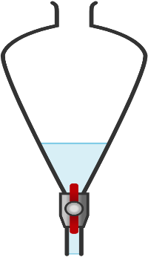
Theo em, dung cụ này có thể được sử dụng để tách riêng các chất trong hỗn hợp nào dưới đây?
A. Nước và rượu. B. Cát lẫn trong nước.
C. Bột mì lẫn trong nước. D. Dầu ăn và nước.
Câu 7. Loại nhiên liệu nào sau đây có năng suất tỏa nhiệt cao, dễ cháy hoàn toàn?
A. Nhiên liệu khí. B. Nhiên liệu lỏng.
C. Nhiên liệu rắn. D. Nhiên liệu hóa thạch.
Câu 8. Hai chất lỏng không hòa tan vào nhau nhưng khi chịu tác động, chúng lại phân tán vào nhau thì được gọi là
A. dung dịch. B. huyền phù.
C. nhũ tương. D. chất tinh khiết.
Câu 9. Vật nào sau đây có cấu tạo từ tế bào?
A. Con lật đật. C. Chiếc bút chì.
B. Cây thước kẻ. D. Quả dưa hấu.
Câu 10. Cơ thể nào dưới đây không phải là cơ thể đơn bào?
A. Trùng giày. C. Vi khuẩn lam.
B. Con dơi. D. Trùng roi.
Câu 11. Đặc điểm nào dưới đây không phải của giới Động vật?
A. Đa bào. C. Nhân sơ.
B. Dị dưỡng. D. Có khả năng di chuyển.
Câu 12. Tại sao virus cần kí sinh nội bào bắt buộc?
A. Vì chúng có cấu tạo nhân sơ. B. Vì chúng có hình dạng không cố định.
C. Vì chúng chưa có cấu tạo tế bào. D. Vì chúng có kích thước hiển vi.
Câu 13. Vì sao nấm nhày lại được xếp vào nhóm ngành Nguyên sinh vật?
A. Vì nó trông giống như nấm. C. Vì nó có cấu tạo đa bào.
B. Vì nó hoạt động như động vật. D. Vì nó không có kích thước hiển vi.
Câu 14. Loại nấm nào dưới đây được sử dụng để sản xuất rượu vang?
A. Nấm hương. C. Nấm cốc.
B. Nấm men. D. Nấm mốc.
Câu 15. Gấu trắng là đại diện của sinh cảnh nào?
A. Sa mạc. C. Rừng nhiệt đới.
B. Đài nguyên. D. Vùng Bắc Cực.
Câu 16. Trường hợp nào dưới đây, cho thấy vật bị biến dạng?
A. Mũi tên bay xa 5m sau khi được bắn ra khỏi cung tên.
B. Hòn bi bắt đầu lăn trên máng nghiêng.
C. Một người thợ đẩy thùng hàng.
D. Quả bóng ten – nit bay đập vào mặt vợt.
Câu 17. Điền vào chỗ trống “…” để hoàn chỉnh câu:
Lực tiếp xúc xuất hiện khi vật (hoặc đối tượng) gây ra lực có ….. với vật (hoặc đối tượng) chịu tác dụng của lực.
A. sự tiếp xúc. B. sự va chạm. C. sự đẩy, sự kéo. D. sự tác dụng.
Câu 18. Cầu thủ đá quả bóng bay lên cao so với mặt đất. Hỏi tại độ cao bất kì quả bóng có những năng lượng nào?
A. thế năng đàn hồi và động năng. B. thế năng hấp dẫn và động năng.
C. nhiệt năng và quang năng. D. năng lượng âm và hóa năng.
PHẦN II. Câu trắc nghiệm đúng sai. Thí sinh trả lời từ câu 1 đến câu 2. Trong mỗi ý a), b), c), d) ở mỗi câu, thí sinh chọn đúng hoặc sai.
Câu 1. Cho các phát biểu sau, phát biểu nào đúng, phát biểu nào sai
a) Quá trình có xuất hiện chất mới nghĩa là nó thể hiện tính chất hoá học của chất.
b) Vật thể được tạo nên từ chất.
c) Khối lượng miếng nhôm càng lớn thì khối lượng riêng của nhôm càng nhỏ.
d) Tính chất của chất thay đổi theo hình dạng của nó.
Câu 2. Em quan sát một khu vườn sinh thái gần nhà và ghi lại một số loài động vật trong môi trường sống của chúng. Nhận xét tính đúng sai của các phát biểu sau đây?
a) Những loài động vật sống trên cạn thường có khả năng di chuyển nhanh và có các chỉ phát triển để phù hợp với môi trường.
b) Những loài động vật ở dưới nước thường có màu sắc nổi bật để dễ dàng nhận biết đối phương.
c) Trong môi trường rừng rậm, nhiều loài động vật có khả năng ngụy trang để tránh bị săn bắt bởi kẻ thù.
d) Một số động vật như bọ que và châu chấu có khả năng ngụy trang màu sắc cơ thể để phù hợp với màu nền xung quanh.
PHẦN III. Câu trắc nghiệm yêu cầu trả lời ngắn. Thí sinh trả lời từ câu 1 đến câu 6.
Câu 1. Độ chia nhỏ nhất của chiếc cân dưới đây là bao nhiêu?
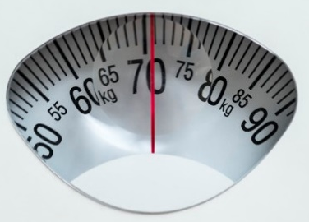
Câu 2. Nhiệt độ cơ thể người bình thường là 37⁰C. Trong thang nhiệt giai Kelvin kết quả đo là bao nhiêu?
Câu 3. Có các vật thể sau: quả chanh, máy tính, cây mít, cái chậu, lọ hoa, xe máy, cây tre. Số vật thể tự nhiên là bao nhiêu?
Câu 4. Trong không khí oxygen chiếm khoảng bao nhiêu phần trăm thể tích?
Câu 5. Quan sát hình ảnh các cơ quan của cây dưa chuột dưới đây:
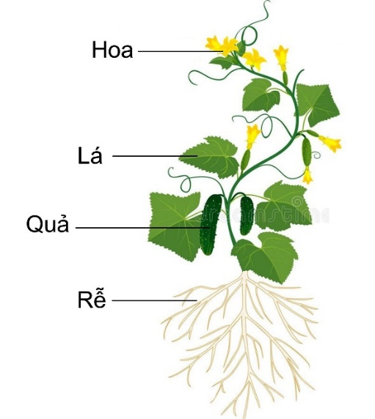
Có mấy cơ quan thuộc hệ chồi?
Câu 6. Khi nói về quá trình làm sữa chua, một học sinh đưa ra các nhận xét sau:
(1) Đây là quá trình chuyển hóa thực hiện trong điều kiện hiếu khí.
(2) Tác nhân thực hiện chuyển hóa là vi khuẩn lactic và vi khuẩn acetic.
(3) Sữa chuyển trạng thái từ lỏng sang sệt là do protein trong sữa biến tính khi pH tăng cao.
(4) Vị chua của sữa là do acid lactic sinh ra trong quá trình chuyển hóa.
Có bao nhiêu nhận định trên là đúng?
Phần IV. Tự luận. Thí sinh trả lời từ câu 1 đến câu 2.
Câu 1. Năng lượng hóa học (gọi tắt là hóa năng) là dạng năng lượng tiềm ẩn trong các vật. Hóa năng hiểu một cách đơn giản là năng lượng do quá trình biến đổi hóa học tạo ra. Nhờ có hóa năng, năng lượng trong các nhiên liệu, thực phẩm,…có thể chuyển hóa thành các dạng năng lượng như cơ năng, điện năng, nhiệt năng. Các quá trình chuyển hóa năng lượng này, giúp cho cuộc sống của con người ngày càng được nâng cao. Em hãy cho biết:
a) Khi các vật liệu, nhiên liệu ở hình 1; 2; 3 và 4 hoạt động thì hóa năng được chuyển hóa thành các dạng năng lượng nào?
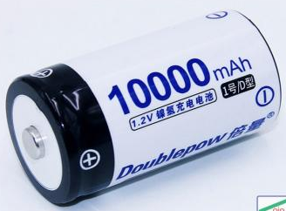 | 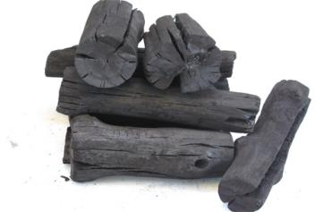 | 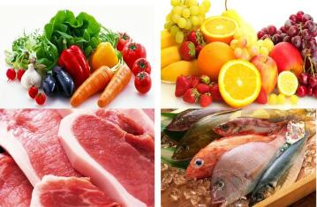 | 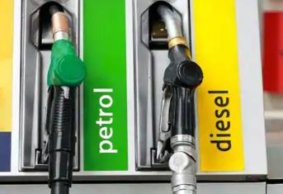
H1. Pin | H2. Than củi | H3. Thực phẩm | H4. Xăng dầu
b) Em hãy cho biết hai ứng dụng trong đời sống khi đốt cháy nhiên liệu?
Câu 2. Đọc đoạn thông tin sau:
“Lưỡng cư bao gồm những động vật như ếch, nhái ngóe, cóc… có đời sống vừa ở nước vừa ở cạn. Ếch đồng (hình 5) còn được gọi là ếch ruộng thường sống ở bờ ruộng, bờ ao…Ếch không chịu được lạnh nên chúng thường chui vào hang để trú đông. Mãi tới cuối xuân khi thời tiết ấm dần lên ếch mới lò dò ra khỏi hang để đi kiếm thức ăn. Ếch đồng tìm mồi vào ban đêm, còn ban ngày chúng chui rúc trong hang hoặc thả mình trôi nổi giữa ao dưới các đám bèo, đám rau. Chúng chờ trời sẩm tối mới nhảy lên bờ đi kiếm mồi, thức ăn của chúng thường là châu chấu, cào cào, bọ cánh cứng, chuồn chuồn, muỗi, kiến… Lưỡng cư có vai trò quan trọng với tự nhiên và đời sống con người. Tuy nhiên, hiện nay để tiêu diệt sâu bọ, bà con nông dân thường sử dụng thuốc trừ sâu hóa học việc này ảnh hưởng xấu đến môi trường sống của các loài sinh vật trong đó có lưỡng cư”.
(Theo Sách phát triển năng lực – Sinh học 7)
Dựa vào đoạn thông tin trên, em hãy cho biết:  a) Ếch đồng được xếp vào nhóm động vật có xương sống nào?  b) Tại sao người dân lại đi bắt ếch vào ban đêm mà không đi bắt vào ban ngày?  c) Vì sao nói ếch đồng có ích cho nông nghiệp?  d) Việc phun thuốc trừ sâu ảnh hưởng như thế nào đến chúng? | 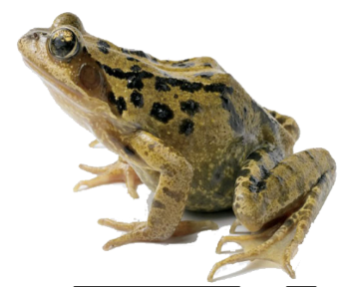  Hình 5. Ếch ruộng
–––Hết–––
– Thí sinh không được sử dụng tài liệu;
– Giám thị coi thi không giải thích gì thêm.

ĐÁP ÁN THAM KHẢO
PHẦN I. Câu trắc nghiệm nhiều phương án lựa chọn.
Câu | Đáp án | Câu | Đáp án
1 | D | 10 | B
2 | A | 11 | C
3 | C | 12 | C
4 | C | 13 | B
5 | C | 14 | B
6 | D | 15 | D
7 | A | 16 | D
8 | C | 17 | A
9 | D | 18 | B
PHẦN II. Câu trắc nghiệm đúng sai.
Câu | Lệnh hỏi | Đáp án  (Đ/S) | Câu | Lệnh hỏi | Đáp án  (Đ/S)
1 | a | Đ | 2 | a | Đ
1 | b | Đ | 2 | b | S
1 | c | S | 2 | c | Đ
1 | d | S | 2 | d | Đ
PHẦN III. Câu trắc nghiệm yêu cầu trả lời ngắn.
Câu | Đáp án | Câu | Đáp án
1 | 1 | 4 | 21
2 | 310 | 5 | 3
3 | 3 | 6 | 1
Phần IV. Tự luận.
Câu | Điểm
1 | a)  – H1: Điện năng.  – H2: Nhiệt năng.  – H3: Cơ năng.  – H4: Cơ năng/ Nhiệt năng.  b)  – Dùng để nấu chín ăn.  – Vận hành các động cơ nhiệt.  – Sưởi ấm.  (Học sinh trình bày được đúng 2 ý, khác đáp án nhưng đúng thì vẫn chấm điểm)
2 | a) Lớp lưỡng cư.  b) Vì ếch đồng kiếm mồi vào ban đêm.  c) Vì chúng tiêu diệt sâu bọ có hại cho cây lúa.  d)  – Sâu bọ bị tiêu diệt → Ếch không có thức ăn.  – Ếch bị ngộ độc thuốc trừ sâu, có thể chết.  (Học sinh trình bày được đúng 2 ý, khác đáp án nhưng đúng thì vẫn chấm điểm)

PHÒNG GIÁO DỤC & ĐÀO TẠO  ĐỀ THAM KHẢO | ĐỀ THI THỬ HỌC SINH GIỎI  Môn: KHOA HỌC TỰ NHIÊN 6  Thời gian làm bài: 120 phút
ĐỀ SỐ 7

Họ tên thí sinh: Số báo danh:
PHẦN I. Câu trắc nghiệm nhiều phương án lựa chọn. Thí sinh trả lời từ câu 1 đến câu 18. Mỗi câu hỏi thí sinh chỉ chọn một phương án.
Câu 1. Khoa học tự nhiên nghiên cứu về lĩnh vực nào sau đây?
A. Động vật hoang dã. B. Văn hóa các nước.
C. Âm nhạc. D. Mỹ thuật.
Câu 2. Trên vỏ một hộp bánh có ghi 750 g. Con số này có ý nghĩa gì?
A. Khối lượng bánh trong hộp.
B. Khối lượng cả bánh trong hộp và vỏ hộp.
C. Sức nặng của hộp bánh.
D. Thể tích của hộp bánh.
Câu 3. Nhiệt độ sôi của nước theo thang nhiệt độ Kelvin là?
A. 100⁰C. B. 0⁰C. C. 273K. D. 373K.
Câu 4. Điền cụm từ thích hợp vào chỗ trống “…”
Ta nhìn thấy một vật khi có … từ vật đó chiếu tới mắt chúng ta.
A. ánh sáng. B. hình ảnh. C. bóng. D. hình chiếu.
Câu 5. Phát biểu nào sau đây là đúng?
A. Trọng lực chính là trọng lượng của vật. B. Trọng lượng của vật 100g là 1N.
C. Kí hiệu trọng lượng là p. D. Đơn vị của khối lượng là N.
Câu 6. Hành tinh gần Mặt Trời nhất là:
A. Thủy tinh. B. Kim tinh. C. Mộc tinh. D. Hỏa tinh.
Câu 7. Treo vật vào đầu một lực kế lò xo. Khi vật cân bằng, số chỉ của lực kế là 4N. Điều này cho biết
A. khối lượng của vật bằng 20g. B. khối lượng của vật bằng 40g.
C. khối lượng của vật bằng 200g. D. khối lượng của vật bằng 400g.
Câu 8. Biểu hiện nào sau đây không phải của không khí bị ô nhiễm?
A. Có mùi khó chịu. B. Giảm tầm nhìn.
C. Sương mù giữa ban ngày, D. Sương mai buổi sớm.
Câu 9. Quá trình hòa tan muối ăn vào nước thể hiện tính chất gì của muối?
A. Tính chất vật lí. B. Cả tính chất vật lí và hoá học.
C. Tính chất hoá học. D. Không thể hiện tính chất gì.
Câu 10. Nhiên liệu nào sau đây không phải nhiên liệu hóa thạch?
A. Than đá. B. Dầu mỏ.
C. Cồn. D. Khí tự nhiên.
Câu 11. Nhà máy sản xuất đường ăn từ cây mía. Vậy cây mía là
A. chất. B. nhiên liệu. C. nguyên liệu. D. khoáng sản.
Câu 12. Khi cho dầu ăn vào nước khuấy đều ta được
A. nhũ tương. B. huyền phù. C. dung dịch. D. dung môi.
Câu 13. Thành phần nào dưới đây có cả ở tế bào nhân sơ và tế bào nhân thực?
A. Màng tế bào. C. Roi, lông mao.
B. Chất tế bào. D. Nhân/vùng nhân.
Câu 14. Cho các ý sau:
(1) Sử dụng đúng liều lượng kháng sinh đã được kê đơn
(2) Sử dụng kháng sinh đúng cách và đủ thời gian
(3) Dùng kháng sinh cho tất cả các trường hợp nhiễm khuẩn
(4) Có thể ngừng sử dụng kháng sinh khi đã hết triệu chứng của bệnh kể cả khi chưa hết liều thuốc được chỉ định
(5) Thường xuyên sử dụng các loại kháng sinh phổ rộng
(6) Sử dụng đúng loại kháng sinh và có hiểu biết về tình trạng người bệnh
Ý nào phù hợp với nguyên tắc sử dụng kháng sinh cho người nhiễm khuẩn?
A. (1), (3), (5). C. (1), (2), (6).
B. (2), (4), (6). D. (3), (4), (5).
Câu 15. Cây rêu thường mọc ở nơi có điều kiện như thế nào?
A. Nơi khô ráo. C. Nới thoáng đãng.
B. Nơi ẩm ướt. D. Nơi nhiều ánh sáng.
Câu 16. Rừng tự nhiên không có vai trò nào sau đây?
A. Điều hòa khí hậu.
B. Cung cấp đất phi nông nghiệp.
C. Bảo vệ đất và nước trong tự nhiên.
D. Là nơi ở của các loài động vật hoang dã.
Câu 17. Biện pháp nào dưới đây không giúp chúng ta phòng tránh bệnh sốt rét?
A. Ngủ màn. C. Rửa tay bằng xà phòng thường xuyên.
B. Diệt bọ gậy. D. Phát quang bụi rậm.
Câu 18. Biện pháp hữu hiệu nhất để phòng bệnh do virus gây ra là gì?
A. Tiêm vaccine. C. Ăn uống đủ chất.
B. Uống nhiều thuốc. D. Vệ sinh cá nhân sạch sẽ.
PHẦN II. Câu trắc nghiệm đúng sai. Thí sinh trả lời từ câu 1 đến câu 2. Trong mỗi ý a), b), c), d) ở mỗi câu, thí sinh chọn đúng hoặc sai.
Câu 1. Cho các phát biểu sau, phát biểu nào đúng, phát biểu nào sai:
a) Lương thực, thực phẩm chỉ cung cấp năng lượng, không cung cấp chất dinh dưỡng khác.
b) Chất béo chỉ có hại cho cơ thể.
c) Lương thực, thực phẩm cung cấp năng lượng cho cơ thể.
d) Lương thực, thực phẩm giúp cơ thể phát triển.
Câu 2. Các câu dưới đây đúng hay sai?
a) Máy bơm nước biến đổi hoàn toàn điện năng tiêu thụ thành động năng của dòng nước.
b) Ở các máy cơ và máy điện, năng lượng thường hao phí dưới dạng nhiệt năng.
c) Không thể chế tạo loại máy móc nào sử dụng năng lượng mà không hao phí.
d) Năng lượng hao phí càng lớn thì máy móc hoạt động càng hiệu quả.
PHẦN III. Câu trắc nghiệm yêu cầu trả lời ngắn. Thí sinh trả lời từ câu 1 đến câu 6.
Câu 1. Có bao nhiêu tính chất của vật liệu bằng cao su?
(1) Dẫn điện và dẫn nhiệt; (2) Ít bị biến đổi khi gặp nóng hay lạnh;
(3) Có tính đàn hổi; (4) Ít bị ăn mòn và không bị gỉ;
(5) Không dẫn điện, không dẫn nhiệt.
Câu 2. Cho các tính chất sau: Sự cháy (1), khối lượng riêng (2), nhiệt độ nóng chảy (3), tính tan (4), sự phân hủy (5), sự biến đổi thành chất khác (6), màu sắc (7), thể rắn – lỏng – khí (8).
Số tính chất đều không thuộc tính chất vật lý là bao nhiêu?
Câu 3. Cho các bước độ dài như sau:
(1) Đặt mắt nhìn vuông góc với cạnh thước ở đầu kia của vật.
(2) Đặt thước dọc theo chiều dài cần đo sao cho một đầu của vật trùng với vạch số không của thước.
(3) Ước lượng chiều dài cần đo để chọn thước đo thích hợp.
(4) Đọc và ghi kết quả đo theo vạch chia gần đầu kia của vật.
Hãy sắp xếp thứ tự đúng các bước thực hiện để đo độ dài?
Câu 4. Trong thang nhiệt độ Xen–xi–ớt, nhiệt độ của hơi nước đang sôi là bao nhiêu ⁰C?
Câu 5. Có mấy cấp độ tổ chức của cơ thể đa bào?
Câu 6. Số nhận định nào dưới đây là đúng?
(1) Não, tim, dạ dày là các mô của cơ thể.
(2) Cơ quan được cấu tạo từ hai hay nhiều mô, cùng thực hiện một chức năng.
(3) Cơ quan gồm nhiều tế bào giống nhau, cùng thực hiện một chức năng.
(4) Mô gồm các tế bào thực hiện cùng chức năng.
Phần IV. Tự luận. Thí sinh trả lời từ câu 1 đến câu 2.
Câu 1. Các hình ảnh dưới đây mô tả các bước chính (không theo thứ tự đúng) để tách lấy cát trong hỗn hợp cát và muối ăn.
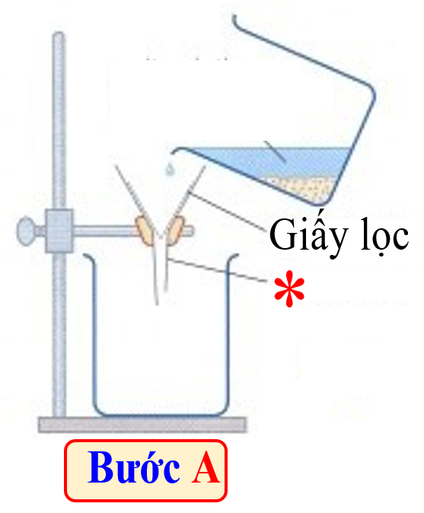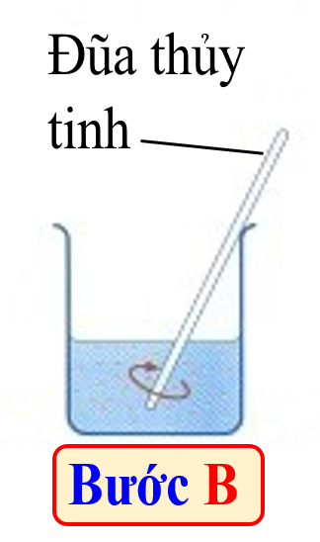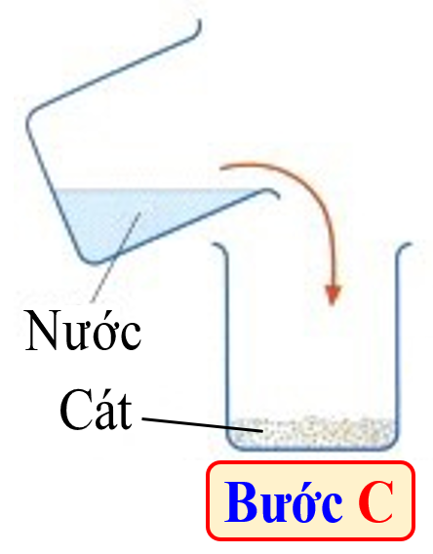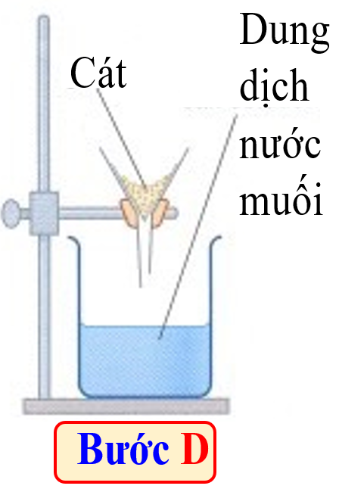
a) Ở Bước A, hãy cho biết tên của dụng cụ được đánh dấu *
b) Sắp xếp các bước theo trình tự thích hợp để tách được cát khỏi hỗn hợp muối cát.
c) Để thu được muối ăn (thể rắn) sau bước cuối cùng (trong sắp xếp ở câu b) ở trên ta cần làm gì?
1.2. Món sốt mayonnaise em yêu thích sử dụng trong các món salad có thể tự chế biến ở nhà với các nguyên liệu đơn giản bằng cách trộn lẫn thành một hỗn hợp. Theo em, hỗn hợp mayonnaise là một dung dịch, huyền phù hay một dạng khác.
1.3. Nước tinh khiết không chứa các vi chất thiết yếu cho cơ thể; nước khoáng chứa nhiều vi chất thiết yếu cho cơ thể, đặc biệt là bốn nguyên tố: sodium, potassium, calcium và magnesium, …
a) Nước tinh khiết là chất hay hỗn hợp?
b) Tính chất của nước khoáng có thể thay đổi không? Tại sao?
Câu 2.
2.1. Trong các trường hợp sau, trường hợp nào xuất hiện ma sát nghỉ, trường hợp nào xuất hiện ma sát trượt?
a) Lực ma sát xuất hiện giữa bề mặt tiếp xúc của má phanh mà vành xe đạp khi bóp thắng.
b) Lực ma sát xuất hiện giữa bề mặt tiếp xúc của bảng và phấn khi viết bảng.
c) Lực ma sát xuất hiện khi bao xi măng đang đứng trên dây chuyền chuyển động.
d) Lực ma sát xuất hiện khi đẩy một cái bàn di chuyển trên sàn nhà.
2.2.
a) Phát biểu định luật bảo toàn năng lượng.
b) Khi quạt trần đang hoạt động, đã có sự chuyển hóa từ dạng năng lượng nào thành dạng năng lượng có ích nào? Dạng năng lượng hao phí nào đã xuất hiện khi quạt hoạt động?
c) Em hãy nêu một số biện pháp tiết kiệm năng lượng khi sử dụng điện ở nhà.
–––Hết–––
– Thí sinh không được sử dụng tài liệu;
– Giám thị coi thi không giải thích gì thêm.

PHÒNG GIÁO DỤC & ĐÀO TẠO  ĐỀ THAM KHẢO | ĐỀ THI THỬ HỌC SINH GIỎI  Môn: KHOA HỌC TỰ NHIÊN 6  Thời gian làm bài: 120 phút
ĐỀ SỐ 8

Họ tên thí sinh: Số báo danh:
PHẦN I. Câu trắc nghiệm nhiều phương án lựa chọn. Thí sinh trả lời từ câu 1 đến câu 18. Mỗi câu hỏi thí sinh chỉ chọn một phương án.
Câu 1. Ứng dụng nông dân xử lí đất chua bằng vôi bột liên quan tới lĩnh vực nào của khoa học tự nhiên?
A. Vật lí. B. Hoá học.
C. Sinh học. D. Khoa học Trái Đất.
Câu 2. Vì sao cần ước lượng khoảng thời gian cần đo?
A. Để biết cách hiệu chỉnh đồng hồ cho đúng.
B. Để biết cách thực hiện đo.
C. Để chọn đồng hồ đo phù hợp.
D. Để đọc và ghi kết quả cho dễ.
Câu 3. Điền vào chỗ trống “…” để được câu hoàn chỉnh:
Gió tác dụng lực lên cánh buồm cùng chiều chuyển động của thuyền làm thuyền chuyển động …
A. nhanh lên. B. chậm lại. C. dừng lại. D. đứng yên.
Câu 4. Chọn phát biểu đúng. Lực ma sát nghỉ xuất hiện khi nào?
A. Chiếc ô tô đang đứng yên ở mặt đường dốc nghiêng.
B. Quả bóng lăn trên sân bóng.
C. Vận động viên đang trượt trên tuyết.
D. Xe đạp đang đi trên đường.
Câu 5. Phát biểu nào sau đây là sai?
A. Mặt Trời và các ngôi sao là thiên thể có thể tự phát ra ánh sáng
B. Các hành tinh và sao chổi phản xạ ánh sáng Mặt Trời.
C. Các hành tinh chuyển động quanh Mặt Trời với chu kì giống nhau.
D. Khoảng cách từ các hành tinh khác nhau tới Mặt Trời là khác nhau.
Câu 6. Chiều dài ban đầu của lò xo là 15 cm, khi ta tác dụng lên lò xo một lực thì chiều dài của nó là 18 cm. Cho biết lo xo bị dãn hay bị nén và dãn hay nén một đoạn bao nhiêu?
A. nén một đoạn 3 cm. B. dãn một đoạn 3 cm.
C. nén một đoạn 2 cm. D. dãn một đoạn 2 cm.
Câu 7. Virus SARS – CoV – 2 gây ra bệnh gì?
A. Hội chứng HIV – AIDS. C. Bệnh sốt xuất huyết.
B. Bệnh viêm đường hô hấp cấp. D. Bệnh viêm não Nhật Bản.
Câu 8. Hành động nào dưới đây không giúp phòng ngừa bệnh do vi khuẩn gây ra?
A. Vệ sinh môi trường sống. C. Không rửa tay trước khi ăn.
B. Bào quản thực phẩm đúng cách. D. Đeo khẩu trang khi ra ngoài.
Câu 9. Cho các vai trò sau:
(1) Cung cấp thức ăn, nơi ở cho một số loài động vật
(2) Cung cấp lương thực, thực phẩm cho con người
(3) Cung cấp nguyên liệu, vật liệu cho các ngành sản xuất
(4) Cân bằng hàm lượng oxygen và carbon dioxide trong không khí
(5) Làm cảnh
(6) Chứa độc tố gây hại cho sức khỏe con người
Đâu là những vai trò của thực vật trong đời sống?
A. (1), (3), (5). B. (2), (4), (6). C. (2), (3), (5). D. (1), (4), (6).
Câu 10. Loài chim nào dưới đây thuộc nhóm chim bơi?
A. Đà điểu. B. Chào mào. C. Chim cánh cụt. D. Đại bàng.
Câu 11. Loại nấm nào được sử dụng để sản xuất penicillin?
A. Nấm men. B. Nấm mốc. C. Nấm cốc. D. Nấm sò.
Câu 12. Cho các vai trò sau:
(1) Đảm bảo sự phát triển bền vững của con người
(2) Là nguồn cung cấp tài nguyên vô cùng, vô tận
(3) Phục vụ nhu cầu tham quan, giải trí của con người
(4) Giúp con người thích nghi với biến đổi khí hậu
(5) Liên tục hình thành thêm nhiều loài mới phục vụ cho nhu cầu của con người
Những vai trò nào là vai trò của đa dạng sinh học đối với con người?
A. (1), (2), (3). B. (2), (3), (5).
C. (1), (3), (4). D. (2), (4), (5).
Câu 13. Loại tế bào nào dưới đây không phải là tế bào thực vật?
A. Tế bào biểu bì. C. Tế bào lông hút.
B. Tế bào mạch dẫn. D. Tế bào thần kinh.
Câu 14. Vật liệu bằng kim loại không có tính chất nào sau đây?
A. Có tính dẫn điện. B. Có tính dẫn nhiệt.
C. Dễ bị ăn mòn, bị gỉ. D. Cách điện tốt.
Câu 15. Để sử dụng gas tiết kiệm, hiệu quả người ta sử dụng biện pháp nào dưới đây?
A. Tốt nhất nên để gas ở mức độ nhỏ nhất.
B. Tốt nhất nên để gas ở mức độ lớn nhất.
C. Tùy nhiệt độ cần thiết để điểu chỉnh lượng gas.
D. Ngăn không cho khí gas tiếp xúc với carbon dioxide.
Câu 16. Hoạt động của ngành kinh tế nào ít gây ô nhiễm môi trường không khí nhất?
A. Giao thông, vận tải. B. Sản xuất nhiệt điện.
C. Du lịch. D. Sản xuất phần mềm tin học.
Câu 17. Trường hợp nào sau đây thể hiện tính chất hóa học?
A. Thanh sắt bị dát mỏng.
B. Cồn để trong lọ không kín bị bay hơi.
C. Thủy tinh nóng chảy được thổi thành bình cầu.
D. Đốt cháy mẩu giấy.
Câu 18. Người dân đã sử dụng phương pháp nào để thu được muối?
A. Làm lắng đọng muối. B. Lọc lấy muối từ nước biển.
C. Làm bay hơi nước biển. D. Cô cạn nước biển.
PHẦN II. Câu trắc nghiệm đúng sai. Thí sinh trả lời từ câu 1 đến câu 2. Trong mỗi ý a), b), c), d) ở mỗi câu, thí sinh chọn đúng hoặc sai.
Câu 1. Cho các phát biểu sau, phát biểu nào đúng, phát biểu nào sai:
a) Nhiên liệu chỉ được sử dụng để nấu ăn.
b) Tất cả các chất đều có thể dùng làm nhiên liệu.
c) Nhiên liệu là những chất cháy được và khi cháy oả nhiều nhiệt.
d) Nhiên liệu có thể tồn tại ở cả 3 trạng thái: rắn, lỏng, khí.
Câu 2. Cấu tạo cây cỏ bợ và cây dương xỉ
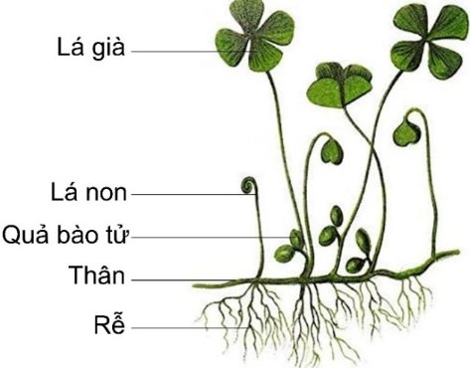  Cấu tạo cây cỏ bợ | 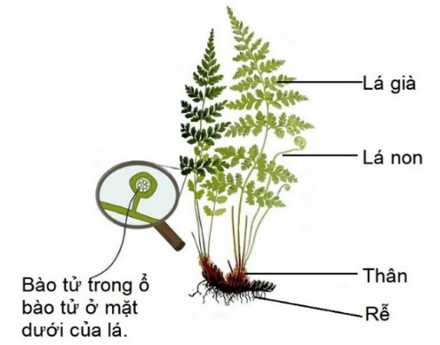  Cấu tạo cây dương xỉ
Các nhận định sau về lá non của cây dương xỉ đúng hay sai?
a) Lá non có nhiều lông trắng.
b) Lá non có màu sắc nhạt hơn lá trưởng thành.
c) Lá non có chứa ổ bào tử.
d) Phần đầu của lá non cuộn tròn lại.
PHẦN III. Câu trắc nghiệm yêu cầu trả lời ngắn. Thí sinh trả lời từ câu 1 đến câu 6.
Câu 1. Động vật không xương sống chiếm khoảng bao nhiêu % trong tổng số các loài động vật?
Câu 2. Sinh vật được phân chia thành mấy giới?
Câu 3. Một học sinh lớp 6 cần trung bình 2000 kcal mỗi ngày. Tính theo đơn vị Jun (J) thì năng lượng này bằng bao nhiêu? Biết 1kcal = 1000 cal
Câu 4. Trái Đất đứng thứ mấy trong hệ Mặt Trời tính từ hệ Mặt Trời ra xa?
Câu 5. Sắp xếp theo đúng trình tự các bước để quan sát được tế bào biểu bì vảy hành?
(a) Bóc 1 vảy hành tươi ra khỏi củ và dùng kim mũi mác rạch một ô vuông (8mm).
(b) Quan sát ở vật kính 10x rồi chuyển sang 40x.
(c) Sau đó đậy lá kính lại rồi đưa lên quan sát.
(d) Dùng kẹp dỡ nhẹ vảy cho vào bản kính có nhỏ giọt nước cất.
Câu 6. Cho các câu sau:
(a) Oxygen cung cấp cho sự hô hấp của con người.
(b) Một vật có thể cháy ngay cả khi không có oxygen.
(c) Oxygen nặng hơn không khí.
(d) Các nhiên liệu cháy trong oxygen tạo ra nhiệt độ thấp hơn trong không khí.
Số nhận định đúng là
Phần IV. Tự luận. Thí sinh trả lời từ câu 1 đến câu 2.
Câu 1. Học sinh lớp 6B làm thực hành “Bài: Biến dạng của lò xo” như sau: Treo một lò xo vào giá đỡ như hình vẽ. Sau đó gắn một quả nặng vào bên dưới lò xo. Đồng thời dùng một thước kẻ để đo độ dài của lò xo như hình 1.
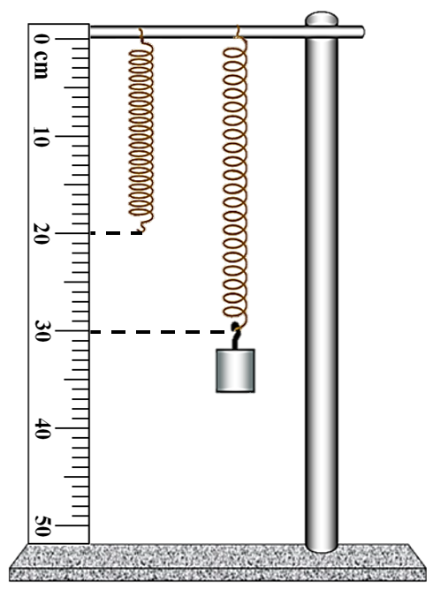
Hình 1
a) Em hãy tính độ dãn của lò xo.
b) Biết rằng độ dãn của lò xo treo theo phương thẳng đứng tỉ lệ với khối lượng vật treo. Vậy khi treo 2 quả nặng như trên vào lò xo thì độ dãn của lò xo lúc này bằng bao nhiêu cm?
c) Lực do quả nặng tác dụng lên lò xo đã gây ra kết quả gì với lò xo?
d) Lò xo là vật có tính chất gì? Em hãy nêu hai vật có tính chất giống lò xo.
Câu 2. Được giao nhiệm vụ sưu tầm về một số loài thực vật. Bạn Tuấn đã sưu tầm được ảnh của cây vạn tuế và ảnh của cây dương xỉ. Nhưng Tuấn lại quên không ghi nhãn tên các cây, nên khi mang đến lớp không phân biệt được đâu là cây vạn tuế và cây dương xỉ.
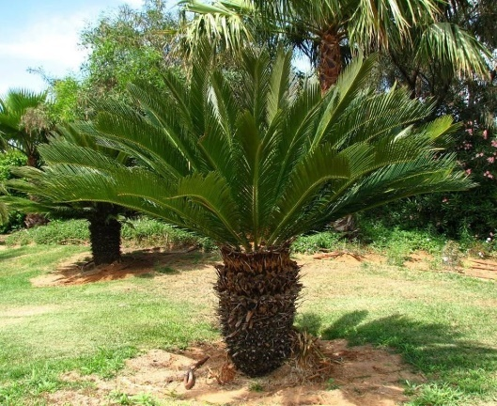 | 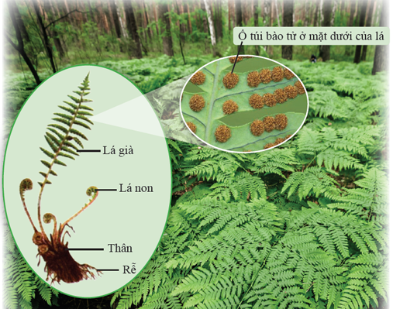
Hình 2 | Hình 3
Dựa vào đoạn thông tin trên:
a) Quan sát hình 2 và hình 3, em hãy giúp Tuấn phân biệt hình nào là ảnh chụp của cây dương xỉ, hình nào là ảnh chụp của cây vạn tuế? Đặc điểm nào của lá giúp em có thể nhận ra được điều đó?
b) Cây dương xỉ, cây vạn tuế được xếp vào những nhóm thực vật nào?
c) Vì sao ở những nơi đông dân cư như các thành phố lớn hay gần các nhà máy, người ta trồng nhiều cây xanh?
–––Hết–––
– Thí sinh không được sử dụng tài liệu;
– Giám thị coi thi không giải thích gì thêm.

PHÒNG GIÁO DỤC & ĐÀO TẠO  ĐỀ THAM KHẢO | ĐỀ THI THỬ HỌC SINH GIỎI  Môn: KHOA HỌC TỰ NHIÊN 6  Thời gian làm bài: 120 phút
ĐỀ SỐ 16

Họ tên thí sinh: Số báo danh:
Câu 1. Đọc đoạn thông tin dưới đây và trả lời các câu hỏi.
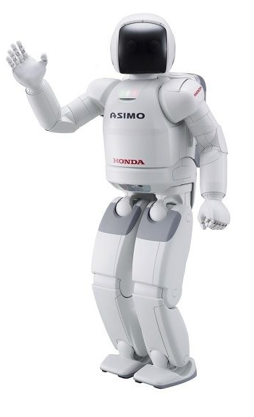
Asimo là một người máy có thể di chuyển bằng hai chân như người do Trung tâm Nghiên cứu Kỹ thuật Cơ bản Waco của tập đoàn Honda (Nhật Bản) chế tạo năm 2000. Người máy này cao 130 cm, nặng 54 kg, có khả năng di chuyển nhanh đến 6 km/giờ. Asimo đã từng đi vòng quanh thế giới và đã tham gia vào rất nhiều sự kiện quan trọng trên toàn cẩu.
Mẫu robot này từng tham gia mở cửa sàn giao dịch chứng khoán New York. Vào năm 2002, Asimo xuất hiện trên thảm đỏ tại buổi ra mắt phim Robots có sự tham gia diễn xuất của Amanda Bynes. Cùng năm đó, chú tiếp tục xuất hiện tại Disneyland. Asimo củng đã tham dự rất nhiều sự kiện giáo dục khắp thế giới, tạo niềm cảm hứng nghiên cứu robot trong giới trẻ.
Chừng đó để thấy Asimo không phải là một con robot bình thường. Cách nó di chuyển, nói chuyện, dẫn dắt một dàn nhạc thính phòng thực sự khiến người ta ấn tượng. Rõ ràng, Asimo có khả năng kết nối con người với những khát vọng công nghệ tươi sáng.
Với người dân Việt Nam, Asimo không hề xa lạ. Chú đến đất nước chúng ta vào năm 2004 và nhanh chóng chiếm được tình cảm của mọi người bằng những động tác chạy, nhảy, nắm tay, nhận diện khuôn mặt, giọng nói, ... một cách thuần thục.
(Theo Wikipedia và Zingnews.vn)
a) Asimo có phải là một thành tựu quan trọng của việc nghiên cứu khoa học tự nhiên không?
b) Asimo có được xem như một vật sống không?
Câu 2. Mỗi giờ một người lớn hít vào trung bình 0,5 m³ không khí, cơ thể giữ lại 1/3 lượng oxygen trong không khí đó. Như vậy, mỗi người lớn trong một ngày đêm cần trung bình:
a) Một thể tích không khí là bao nhiêu?
b) Thể tích oxygen là bao nhiêu (giả sử oxygen chiếm 1/5 thể tích không khí)?
Câu 3.
a) Thế nào là dung dịch? Nước đường có phải là dung dịch không? Nếu có hãy chỉ ra chất tan và dung môi trong dung dịch này.
b) Huyền phù là gì? Vì sao trên bao bì của một số thức uống như sữa cacao, sữa socola thường có dòng chữ “lắc đều trước khi uống”?
Câu 4.
a) Nêu khái niệm về mô, cơ quan?
b) Quan sát hình sau và gọi tên các cập độ tổ chức của cơ thể:
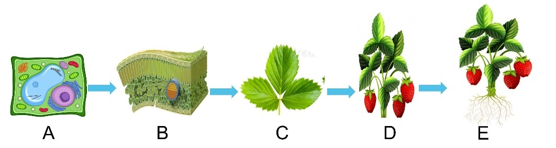
Câu 5. Quan sát vòng đời phát triển của loài sâu bướm, em hãy thực hiện các lệnh sau:
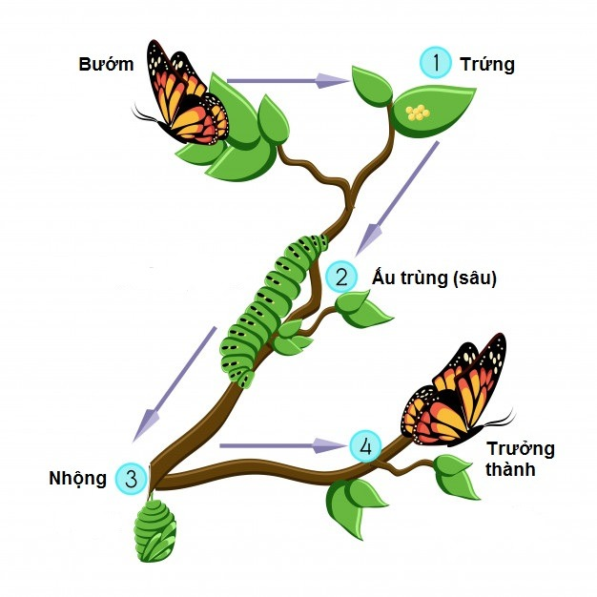
a) Giai đoạn nào ảnh hưởng đến năng suất cây trồng nhất?
b) Nên khuyến cáo người dân sử dụng biện pháp phòng trừ sâu hại nào để đảm bảo hiệu quả và an toàn nhất? Vì sao?
c) Lấy ví dụ về mối quan hệ dinh dưỡng của sâu hại và thiên địch theo sơ đồ.
Câu 6. Đọc đoạn thông tin sau:
Rừng là “bức thành xanh” vững chắc bảo vệ đời sống con người. Không có rừng thì con người sẽ khổ bởi thiên tai lũ lụt. Không có rừng xanh thì làm sao bảo vệ môi trường sống cho con người, cung cấp động vật quý hiếm và cảnh đẹp thiên nhiên nữa. Rừng giúp cho việc điều hòa khí hậu, làm trong lành không khí do khói tỏa các nhà máy, xe cộ gây nên. Đặc biệt trong chiến tranh rừng cùng con người đánh giặc, “rừng che bộ đội, rừng vây quân thù”. Rừng đã cung cấp cho ta các loại gỗ: gỗ tạp dùng làm vật dụng, làm củi đốt,…để phục vụ đời sống hàng ngày. Phải nói rằng rừng đã trao tặng con người cả một nguồn tài sản vô giá bất tận. Đây chính là sự ưu đãi của thiên nhiên đối với con người.
Dựa vào đoạn thông tin trên và kiến thức đã học hãy trả lời các câu hỏi sau:
a) Rừng có lợi ích như thế nào đối với đời sống chúng ta?
b) Theo em, có thể làm gì để tham gia vào việc bảo vệ và phát triển cây xanh ở địa phương?
Câu 7.
a) Quan sát hình sau, em hãy nêu vai trò của nấm trong tự nhiên.
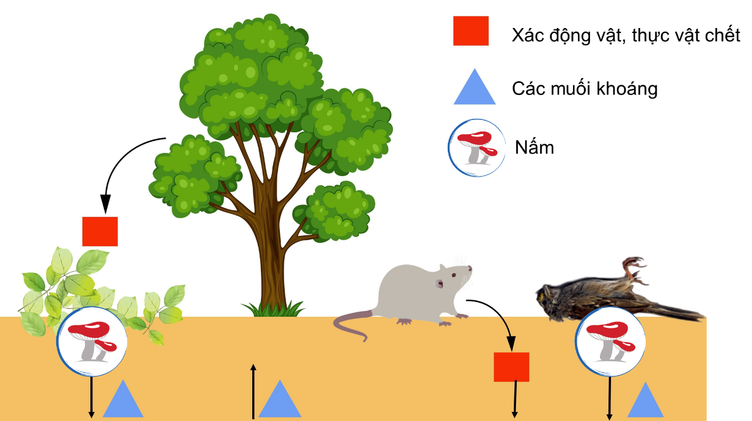
b) Em hãy nêu một số phương thức lây truyền bệnh do nấm gây ra?
c) Từ các con đường truyền bệnh do nấm gây ra, em gãy đề xuất một số biện pháp chống các bệnh thường gặp do nấm.
Câu 8. Nước là một chất rất quan trọng trong nhiều ngành khoa học và trong đời sống. 70% diện tích bền mặt trái đất được nước che phủ nhưng chỉ 0,3% lượng nước trên trái đất nằm trong các nguồn có thể khai thác dùng làm nước uống. Nhiệt độ nóng chảy và nhiệt độ sôi của nước đã được Anders Celsius dùng làm hai điểm móc cho độ bách phân Celsius. Cụ thể, nhiệt độ đóng băng của nước là 0 độ Celsius, còn nhiệt độ sôi bằng 100 độ Celsius. Nước đóng băng gọi là nước đá. Nước đã hóa hơi gọi là hơi nước. Nước có tính chất là với nhiệt độ dưới 4ºC, nước lại lạnh nở, nóng co. Điều này không được quan sát ở bất kì chất nào khác.
a) Nhiệt độ đóng băng và nhiệt độ sôi của nước là bao nhiêu?
b) Em hãy chuyển đổi nhiệt độ đóng băng và nhiệt độ sôi của nước sang thang nhiệt độ Fahrenheit.
c) Tại sao người ta không dùng nước để chế tạo nhiệt kế?
Câu 9. Một trường Trung học cơ sở có 30 lớp, trung bình mỗi lớp trong một ngày tiêu thụ 120 lít nước. Biết giá nước hiện nay là 10 000 đồng/m³.
a) Hãy tính số tiền nước mà trường học này phải trả trong một tháng (30 ngày).
b) Nếu có một khoá nước ở trường học này bị rò rỉ với tốc độ trung bình cứ 2 giọt trong 1 giây và 20 giọt nước có thể tích là 1 cm³. Hãy tính số tiền lãng phí do để nước bị rò rỉ trong một tháng.
Câu 10. Trong cuộc thảo luận về khoa học kĩ thuật, bạn An đề xuất mô hình như sau: Nếu chỉ để quạt điện làm mát thì chưa tận dụng hết công suất của quạt. Vì vậy, ta gắn thêm vào trục cánh quạt các thiết bị khác như động cơ sạc điện, động cơ máy lạnh,... Khi đó, ta sẽ được một thiết bị đa năng, vừa quạt mát và vừa thực hiện được các chức năng khác. Theo em, ý tưởng của bạn An có hợp lí không? Vì sao?
–––Hết–––
– Thí sinh không được sử dụng tài liệu;
– Giám thị coi thi không giải thích gì thêm.

PHÒNG GIÁO DỤC & ĐÀO TẠO  ĐỀ THAM KHẢO | ĐỀ THI THỬ HỌC SINH GIỎI  Môn: KHOA HỌC TỰ NHIÊN 6  Thời gian làm bài: 120 phút
ĐỀ SỐ 19

Họ tên thí sinh: Số báo danh:
Câu 1. Hiện nay trên thế giới có rất nhiều nguồn cung cấp năng lượng. Theo thống kê các nguồn năng lượng mà con người đang sử dụng hiện nay như sau:

a) Loại nhiên liệu nào được sử dụng nhiều nhất?
b) Loai nhiên liệu nào là các nhân gây ô nhiễm môi trường? Vì sao?
c) Loại nhiên liệu nào phải đảm bảo an toàn cao nhất trong quá trình sản suất? Và con người nên hướng đến sử dụng các loại năng lượng nào trong hiện tại và tương lại?
Câu 2. Cho các nguồn ô nhiễm sau đây: núi lửa, đun nấu bằng than, gió xoáy, phương tiện giao thông, khói thuốc lá, nhà máy công nghiệp.
a) Phân loại các nguồn trên thành nguồn tự nhiên và nguồn do con người.
b) Đề xuất các biện pháp khắc phục với nguồn ô nhiễm do con người.
Câu 3. Thực hiện các yêu cầu sau:
a) Hệ tiêu hóa con người gồm các cơ quan sau: 1. Hậu môn; 2. Ruột già; 3. Miệng; 4. Thực quản; 5. Dạ dày; 6. Ruột non. Em hãy sắp xếp thứ tự từ trên xuống các cơ quan đó.
b) Em hãy cho biết chức năng chính cho mỗi cơ quan em vừa sắp xếp ở trên.
c) Em hãy cho biết chức năng của gan, túi mật và tụy. Tại sao 3 cơ quan này lại được sắp vào hệ tiêu hóa?
d) Tất cả cơ quan trong hệ tiêu hóa thực hiện chức năng gì?
e) Sự khác biệt chính giữa cơ quan tiêu hóa và hệ tiêu hóa là gì? Giải thích.
Câu 4. Sau khi bị ốm và điều trị bằng kháng sinh, em bị tiêu chảy, bác sĩ kê đơn cho em uống men tiêu hóa.
a) Em hãy giải thích tại sao men tiêu hóa lại có tác dụng trong trường hợp này?
b) Có nên uống men tiêu hóa cùng lúc với kháng sinh không? Vì sao?
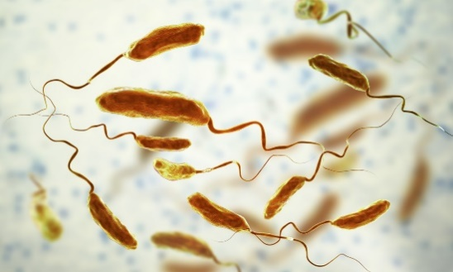
Câu 5. Phẩy khuẩn Vibrio cholerae là loại vi khuẩn gây bệnh tả ở người. Phẩy khuẩn tả xâm nhập vào cơ thể người bệnh qua đường tiêu hóa. Sau khi nhiễm chúng di chuyển đến ruột non và phát triển mạnh, độc tố nó gây bệnh tiêu chảy, nôn mất nước ồ ạt làm bệnh nhân bị mất nước có thể gây tử vong.
a) Cần làm gì để bù nước khi bị nhiễm phẩy khuẩn tả?
b) Phẩy khuẩn tả dễ bị tiêu diệt bởi kiềm hoặc acid, có thể chịu được nhiệt độ lên đến 85⁰C, chúng sinh trưởng tốt trong môi trường có nhiều chất dinh dưỡng và ở nhiệt độ thấp. Để phòng bệnh ta cần làm những việc gì?
c) Tại sao không sử dụng thuốc cầm đi ngoài khi bị nhiễm phẩy khuẩn tả?
d) Phẩy khuẩn tả sinh trưởng, tăng nhanh số lượng trong ruột non người bệnh rồi được thải ra ngoài phân. Để ngăn chặn sự lây nhiễm này cần làm gì?
Câu 6. Đọc đoạn thông tin sau:
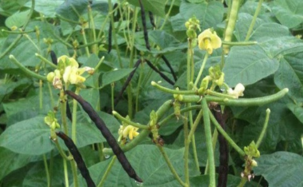
Cây đỗ xanh (cây đậu xanh) thuộc họ đậu được trồng ở rất nhiều nơi do khí hậu thích hợp. Thời gian sinh trưởng ngắn chỉ khoảng 60 – 70 ngày là có thể tạo quả và thu hoạch. Đậu xanh có rễ cọc, thuộc loại cây thân thảo mộc đứng. Lá mọc kép, hoa màu vàng lục mọc ở kẽ lá. Quả hình trụ thẳng, quả thường ra với số lượng rất nhiều, có kích thước nhỏ, màu xanh. Khi chín vỏ quả khô dần và chuyển sang màu nâu, tách ra hạt sẽ rơi xuống đất. Đậu xanh là cây thực phẩm: chủ yếu trồng lấy hạt, hạt được dùng làm thức ăn cho người và gia súc. Hạt đậu xanh có vị ngọt, hơi tanh, thanh nhiệt mát gan, giải độc, chữa lỡ loét, sáng mắt, hạ nhiệt,….Thân cây được dùng làm phân hữu cơ góp phần cải tạo đất, tăng độ phì nhiêu cho đất.

Dựa và đoạn thông tin trên kết hợp kiến thức hiểu biết của mình, em hãy trả lời các câu hỏi sau đây:
a) Cho biết cây đậu xanh thuộc nhóm thực vật nào em đã được học?
b) Tại sao phải thu hoạch quả đậu xanh trước khi chín?
c) Nêu công dụng của cây đậu xanh mà em biết.
Câu 7. Hai bạn tranh cãi nhau về san hô. Một bạn nói san hô thuộc giới Thực vật vì nó có thể nảy mẩm tạo nên rất nhiều nhánh mà ta nhìn thấy như một vườn san hô. Bạn kia lại cho rằng san hô thuộc giới Động vật. Ý kiến của em là gì?
Câu 8.
a) Hãy chọn cụm từ thích hợp trong khung điền vào chỗ ……. phù hợp với các phát biểu sau về cách đo nhiệt độ cơ thể. Từ gợi ý: làm sạch, vẩy mạnh, kiểm tra, đọc nhiệt độ, nhiệt kế, vạch thấp nhất.
Để đo nhiệt độ cơ thể, trước tiên phải ….(1)…. xem thủy ngân đã tụt xuống dưới ….(2)…. chưa, nếu còn ở trên thì cầm nhiệt kế và ….(3)….cho thủy ngân tụt xuống dưới vạch thấp nhất. Dùng bông và cồn y tế…….(4)….nhiệt kế. Đặt……(5)….vào nách, kẹp cánh tay lại để giữ nhiệt kế. Sau khoảng 3 phút thì lấy nhiệt kế ra và….(6)….
b) Trong đợt dịch Covid–19 vừa qua, nhà bạn Tâm có phát 1 tấn gạo cho một số người nghèo ở nơi bạn ấy sinh sống. Hỏi:
– 1 tấn gạo là bao nhiều kilogram?
– Nếu đem 1 tấn đó phát cho 50 người thì mỗi người được bao nhiêu kilogram. Biết rằng mỗi người nhận được lượng gạo như nhau.
Câu 9.
a) Một con ngựa kéo một cái xe có khối lượng 900 kg chuyển động với tốc độ không đổi trên mặt đường nằm ngang.
(a1) Tính lực kéo của ngựa biết lực ma sát chỉ bằng 0,2 lần trọng lượng của xe.
(a2) Để xe bắt đầu chuyển bánh, ngựa phải kéo với bởi lực bằng 4 500 N. So sánh với kết quả câu (a1) và giải thích vì sao có sự chênh lệch này.
b) Tại sao các động vật sống ở dưới nước có hình dạng giống mũ của vận động viên đua xe đạp, còn động vật sống trên mặt đất thì lại không?
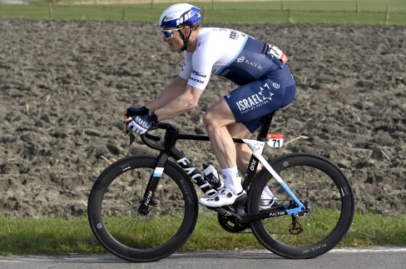
Câu 10.
a) Thế nào là năng lượng hao phí?
b) Khi đi xe đạp tới trường, năng lượng cung cấp cho xe chuyển động được truyền từ đâu? Trong quá trình đạp xe, có năng lượng hao phí hay không? Nêu biện pháp làm giảm sự hao phí đó?
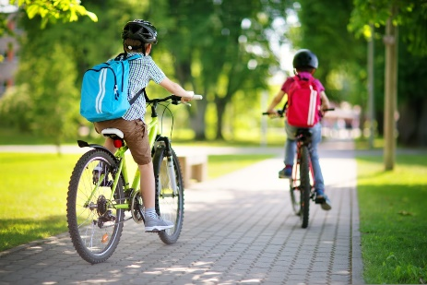
c) Nêu một số biện pháp tiết kiệm năng lượng ở nhà em?
–––Hết–––
– Thí sinh không được sử dụng tài liệu;
– Giám thị coi thi không giải thích gì thêm.

ĐÁP ÁN THAM KHẢO
Câu | Đáp án
1 | a) Nhiên liệu hóa thạch được sử dụng nhiều nhất: dầu, than và khí đốt.  b) Loại nhiên liệu gây ô nhiễm môi trường là: dầu, than đá và khí đốt. Vì sinh ra khí CO₂ và bụi khói gây ô nhiễm không khí.  c) Loại nhiên liệu đảm bảo an toàn cao nhất là nhiên liệu hạt nhân. Con người nên sử dụng các loại nhiên liệu thân thiện hơn như: mặt trời, gió, năng lượng tái tạo,…
2 | a) Phân loại các nguồn ô nhiễm  – Nguồn tự nhiên: núi lửa, gió xoáy.  – Nguồn do con người: đun nấu bằng than, phương tiện giao thông, khói thuốc lá, nhà máy công nghiệp.  b) Đề xuất các biện pháp khắc phục ô nhiễm:
  Nguyên nhân | Biện pháp
  Đun nấu bằng than | Sử dụng các loại nhiên liệu thân thiện môi trường ít khí thải (bếp điện, bếp gas, sinh học,..)
  Phương tiện giao thông | Hạn chế phương tiện cá nhân, sử dụng phương tiện thân thiện môi trường (xe đạp, xe điện,..)
  Khói thuốc lá | Không hút thuốc lá
  Nhà máy công nghiệp | Xây dựng quy trình xử lí chất thải, chất thải trước khi thải ra môi trường
3 | a) Trình tự: Miệng → Thực quản → Ruột non → Ruột già → Hậu môn.  b) Các chức năng  c)  – Gan: tiết mật tiêu hóa lipid và thải độc  – Túi mật: chứa mật giúp tiêu hóa chất béo  – Tụy: tiết insulin tiêu hóa đường  Ba cơ quan này được xếp vào hệ tiêu hóa vì chúng thuộc tuyến tiêu hóa, tiết và chứa dịch tiêu hóa.  d) Tất cả các cơ quan trong hệ tiêu hóa đều thực hiện chức năng tiêu hóa và tiêu thụ thức ăn.  e) Mỗi cơ quan tiêu hóa chỉ thực hiện một chức năng riêng lẻ, hệ tiêu hóa thực hiện toàn bộ quá trình tiêu hóa từ thu nhận thức ăn, nghiền nhỏ, hấp thu rồi đến đào thải phần thức ăn không tiêu hóa được.
  Miệng | Nhai, nghiền nhỏ thức ăn ở giai đoạn đầu
  Thực quản | Vận chuyển thức ăn
  Dạ dày | Nghiền nhỏ thức ăn
  Ruột non | Hấp thu thức ăn
  Ruột già | Chứa và thải phân
  Hậu môn | Thải phân ra ngoài
4 | a) Trong hệ tiêu hóa người có nhiều loại vi khuẩn trong đó có những loại có lợi, giúp con người hấp thu được thức ăn. Sau một thời gian uống kháng sinh, vi khuẩn đã vị tiêu diệt bởi thuốc do đó men tiêu hóa bổ sung vi khuẩn đường ruột, đồng thời thúc đẩy quá trình hấp thu thức ăn.  b) Không nên uống men tiêu hóa cùng lúc với kháng sinh bởi thuốc sẽ tiêu diệt hết vi khuẩn trong men. Cần uống men tiêu hóa sau bữa ăn.
5 | a) Uống bổ sung nước bằng dung dịch oresol, trong trường hợp mất nước nặng cần bù nước bằng đường truyền tĩnh mạch.  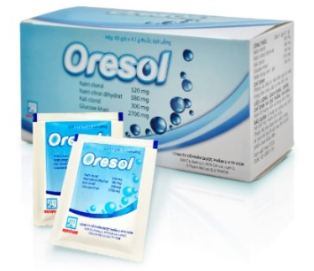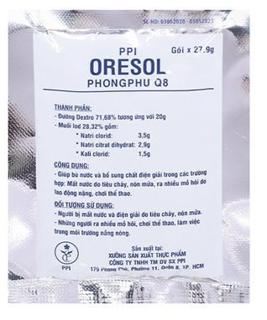  b) Uống nước đun sôi để nguội. Nấu chín thức ăn không để đồ sống nhất là hải sản. Rửa tay bằng xà phòng hoặc dung dịch sát khuẩn.  c) Không được uống thuốc cầm đi ngoài khi nhiễm phẩy khuẩn tả vì sẽ tích độc tố trong cơ thể khiến tình trạng trở nên nặng hơn.  d) Kiểm soát chất thải phân của người bệnh, không được đại tiện bừa bãi ra môi trường. Rửa tay bằng xà phòng hoặc dung dịch sát khuẩn sau khi chăm sóc người bệnh hoặc sau khi đi vệ sinh.
6 | a) Thuộc nhóm thực vật Hạt kín.  b) Khi quả chín, vỏ khô nẻ bắn hạt ra bên ngoài, năng suất thu hoạch sẽ giảm. Do đó cần phải thu hoạch trước khi quả chín.  c) Hạt đậu xanh có công dụng thanh nhiệt mát gan, giải được trăm thứ độc, có thể làm sạch mát nước tiểu, chữa lở loét, hạ nhiệt,… Thân cây được dùng làm phân hữu cơ góp phần cải tạo đất, tăng độ phì nhiêu cho đất.  Ngoài ra  – Dự phòng, ngăn ngừa một số bệnh mãn tính, ung thư, tăng cường hệ miễn dịch. ...  – Hỗ trợ giảm huyết áp, phòng ngừa bệnh tim. ...  – Đậu xanh giúp hạn chế sốc nhiệt. ...  – Hỗ trợ hệ tiêu quá, dạ dày, giảm cân. ...  – Bổ sung dinh dưỡng cho mẹ bầu, thai nhi.
7 | Phần lớn san hô đều có thể nảy mầm sinh trưởng. Những mầm này không thể tách khỏi cơ thể mẹ mà tạo thành một quẩn thể liên kết và sống chung có dạng hình nhánh cây, gây ra hiểu lầm san hô là thực vật. Thực tế san hô là một loại động vật bậc thấp thuộc ngành Ruột khoang, thường dùng xúc tu quanh miệng để bắt mồi. Tuy nhiên, 80% nhu cầu dinh dưỡng của san hô đến từ hoạt động quang hợp của loài tảo đơn bào cộng sinh với nó. Đây cũng là lí do mà một số người hiểu lầm san hô là một loài thực vật tự dưỡng có khả năng quang hợp.
8 | a) (1). kiểm tra. (2). vạch thấp nhất. (3). vẩy mạnh.  (4). làm sạch. (5). nhiệt kế. (6). đọc nhiệt độ.  b) 1 tấn = 1000 kg.  Lượng gạo mỗi người nhận được là: 1000 : 50 = 20 (kg).
9 | a)  (a1) Lực kéo F_{k} = F_{msn} = 1 800 N.  (a2) Ban đầu xe đứng yên, nên muốn xe bắt đầu chuyển động thì phải tác dụng một lực lớn hơn lực ma sát trên.  b) Các động sống dưới nước đều có hình dạng giống mũ của vận động viên đua xe đạp, còn động vật sống trên mặt đất thì lại không vì lực cản của nước lớn hơn nhiều so với lực cản của không khí.
10 | a) Năng lượng hao phí là phần năng lượng ban đầu chuyển thành năng lượng không đúng mục đích sử dụng.  b) Khi đi xe đạp tới trường, năng lượng cung cấp cho xe chuyển động được truyền từ chân của người đạp xe. Trong quá trình đạp xe, có năng lượng hao phí do lực ma sát ở các ổ trục. Để làm giảm sự hao phí đó, người ta chế tạo ra các ổ bi, bôi trơn các ổ trục.  c) Một số biện pháp tiết kiệm năng lượng khi sử dụng điện ở nhà:  – Đặt máy giặt ở chế độ nước ấm hoặc lạnh, hạn chê' để chế độ giặt nước nóng;  – Giảm nhiệt độ tối đa của bình đun nước nóng cỡ 60 °C;  – Không nên quá lạm dụng máy sưởi và máy điều hoà;  – Thường xuyên làm sạch và thay tấm lọc điều hoà;  – Tắt các thiết bị điện như bóng đèn, tivi, máy tính khi không sử dụng.

